PDO (PHP Data Objects) adalah jembatan antara PHP dan database. Fungsinya untuk menghubungkan dan berkomunikasi dengan database MySQL/MariaDB dengan cara yang aman dan konsisten.

1. Pahami peran PDO & buat koneksi.php
Peran PDO: Menghubungkan PHP dengan database dan menjalankan query dengan aman (termasuk mencegah SQL injection).
File `koneksi.php`:
<?php
$host = 'localhost';
$dbname = 'sekolah';
$username = 'root';
$password = '';

try {
$pdo = new PDO("mysql:host=$host;dbname=$dbname;charset=utf8mb4", $username, $password);

$pdo->setAttribute(PDO::ATTR_ERRMODE, PDO::ERRMODE_EXCEPTION);

//echo "Koneksi berhasil!";

} catch (PDOException $e) {
die("Koneksi gagal: " . $e->getMessage());
}
?>
Penjelasan:
- `new PDO(...)` → buat koneksi
- `setAttribute(...)` → set mode error agar exception muncul
- `try-catch` → tangkap error jika koneksi gagal

2. Buat database + tabel siswa
Di DBeaver / phpMyAdmin, jalankan:
Sql:
CREATE DATABASE sekolah;
USE sekolah;
CREATE TABLE siswa (
id INT AUTO_INCREMENT PRIMARY KEY,
nama VARCHAR(100) NOT NULL,
email VARCHAR(100) NOT NULL,
kelas VARCHAR(20) NOT NULL,
tgl_daftar DATETIME DEFAULT CURRENT_TIMESTAMP
);

INSERT INTO siswa (nama, email, kelas) VALUES
('Budi Santoso', 'budi@email.com', 'XII RPL'),
('Siti Rahayu', 'siti@email.com', 'XII RPL'),
('Andi Pratama', 'andi@email.com', 'XI RPL'),
('Rina Dewi', 'rina@email.com', 'XII RPL'),
('Doni Setiawan', 'doni@email.com', 'XI RPL');

3. Query pertama – tampilkan data dari database
File `daftar-siswa.php`:
<?php
// Panggil file koneksi
require 'koneksi.php';

// Query ambil semua siswa
$query = $pdo->query("SELECT * FROM siswa ORDER BY id DESC");

// Ambil semua data
$siswa = $query->fetchAll(PDO::FETCH_ASSOC);
?>

<!DOCTYPE html>
<html>
<head>
<title>Daftar Siswa</title>
<style>
body { font-family: Arial; margin: 20px; }
table { border-collapse: collapse; width: 80%; }
th, td { border: 1px solid #ddd; padding: 10px; text-align: left; }
th { background: #4CAF50; color: white; }
.container { max-width: 800px; margin: auto; }
</style>
</head>
<body>

<div class="container">
<h2> Daftar Siswa</h2>

<?php if (count($siswa) > 0): ?>
<table>
<tr>
<th>ID</th>
<th>Nama</th>
<th>Email</th>
<th>Kelas</th>
<th>Tanggal Daftar</th>
</tr>

<?php foreach ($siswa as $s): ?>
<tr>
<td><?php echo $s['id']; ?></td>
<td><?php echo htmlspecialchars($s['nama']); ?></td>
<td><?php echo htmlspecialchars($s['email']); ?></td>
<td><?php echo htmlspecialchars($s['kelas']); ?></td>
<td><?php echo $s['tgl_daftar']; ?></td>
</tr>
<?php endforeach; ?>

</table>
<?php else: ?>
<p>Belum ada data siswa.</p>
<?php endif; ?>
</div>

</body>
</html>

Hasil:
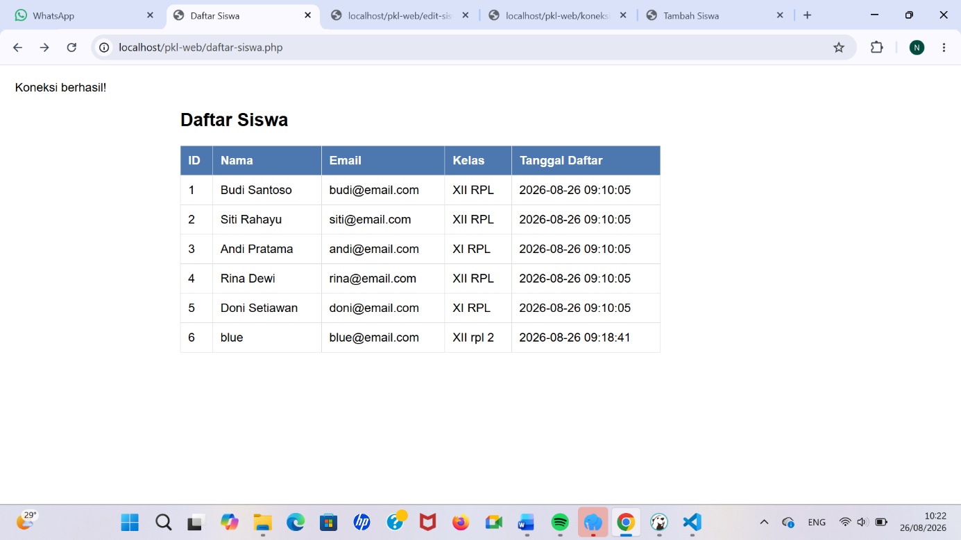
Penjelasan:
- `require_once 'koneksi.php';` → panggil koneksi
- `$pdo->query($query)` → jalankan query
- `fetchAll(PDO::FETCH_ASSOC)` → ambil semua data sebagai array asosiatif
- `foreach` → tampilkan data ke tabel HTML
4. Struktur koneksi.php di-require di setiap halaman
Kenapa dipisah?
- Agar tidak menulis ulang kode koneksi di setiap file
- Jika ada perubahan (misal password atau nama database), cukup ubah di satu file `koneksi.php`, semua halaman otomatis berubah

UJI DIRI SENIN
1. Apa tugas PDO?
PDO (PHP Data Objects) adalah jembatan antara PHP dan database. Fungsinya untuk menghubungkan aplikasi PHP ke database dan menjalankan query dengan aman.

2. Kenapa file koneksi dipisah dan di-require?
Agar kode tidak ditulis ulang di setiap halaman. Jika ada perubahan konfigurasi database, cukup ubah satu file saja.

